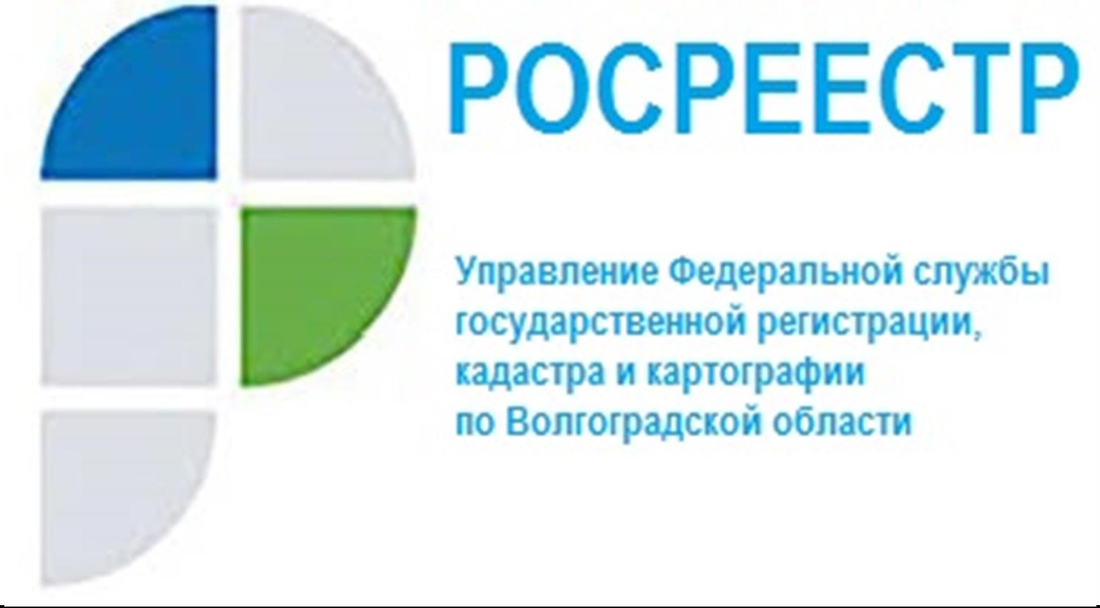

ОЛЕГ СКУФИНСКИЙ: «ХОЧУ ПОБЛАГОДАРИТЬ РАБОТНИКОВ РОСРЕЕСТРА И ПОДВЕДОМСТВЕННЫХ УЧРЕЖДЕНИЙ ЗА ЛИЧНЫЙ ВКЛАД КАЖДОГО В РАЗВИТИЕ ОТРАСЛИ И ЭКОНОМИКИ СТРАНЫ»

С Федеральной службой государственной регистрации, кадастра и картографии (Росреестр) хоть раз в жизни сталкивался каждый гражданин России. Ведь каждому приходится когда-нибудь иметь дело с регистрацией прав и кадастровым учетом, процедурами оформления сделок с землей и недвижимостью. В последние годы в Росреестре всё больше документов оформляется в электронном виде, удобно и быстро.
Как это было достигнуто и какие усилия приложили для этого сотрудники Росреестра, рассказывает глава ведомства Олег Скуфинский.
– Известно, что Росреестр в последние годы активно модернизируется. Это – веление времени. Но время всегда подбрасывает и свои сюрпризы. «Черный лебедь» в виде пандемии всем резко усложнил жизнь. При этом необходимость быстрых реформ именно в Росреестре никуда не исчезла. Ведь госуслуги ведомства – в числе самых востребованных людьми. И критически важных. Как Росреестру живется и работается в нынешней непростой ситуации?
– Для Росреестра 2020 год стал хоть и непростым, но знаковым. В начале года ведомство перешло под прямое подчинение Правительству Российской Федерации. Мы получили новые полномочия по нормативно-правовому регулированию в сфере земли и недвижимости. Но вместе с тем вырос уровень ответственности перед гражданами и руководством страны.
В октябре 2020 года по поручению Президента России мы завершили переход на централизованную систему ведения Единого государственного реестра недвижимости ФГИС ЕГРН. К этой цели Росреестр шёл с 2014 года, на 2020 год пришлась интеграция 70% всех данных. Это стало серьёзным шагом на пути к цифровой трансформации нашего ведомства.
В мае 2021 года мы впервые вывели услугу по предоставлению наиболее востребованных выписок из ЕГРН на Единый портал государственных услуг. Это около 90% от всех запросов. Уже почти 200 тысяч человек воспользовались данной услугой. Существенно выросли показатели в части предоставления электронных услуг. Благодаря работе по переводу рынка ипотеки в цифровой формат количество таких сделок увеличилось до 50% – в 5 раз выше показателя на начало 2020 года. До конца года планируем довести этот показатель до 60%.
Серьёзный прорыв сделан по сокращению сроков регистрации. По поручению Правительства в этом году мы начали реализацию пилотного

проекта в Московской области по электронной регистрации сделок на квартиры за 24 часа – это в 5 раз быстрее нормативного срока. В 75 регионах реализуем также проект «Электронная регистрация ипотеки за 24 часа». К 2024 году в целом по стране планируем обеспечить сроки регистрации права собственности и постановки на кадастровый учет за один день.
Большой блок работы – повышение эффективности использования земель. В 2020 году по поручению Председателя Правительства Михаила Владимировича Мишустина мы проанализировали территорию всей страны и выявили более 5 тысяч земельных участков и территорий площадью около 100 тысяч га, пригодных для жилищного строительства. Для удобства граждан и бизнеса информация об этих землях размещается на Публичной кадастровой карте в рамках сервиса «Земля для стройки».
В целом в деятельности Росреестра появился стратегический подход. Мы провели анализ и комплексно подошли к решению проблемы консолидации пространственных данных, которые сейчас не структурированы и разрознены. Результаты анализа легли в основу новой государственной программы «Национальная система пространственных данных». Один из первых шагов в этом направлении – эксперимент по созданию Единого информационного ресурса о земле и недвижимости (ЕИР). Эту работу мы проводим по поручению Председателя Правительства (постановление Правительства от 31 декабря 2020 г. № 2429).
Все эти достижения – результат ежедневной работы большой команды профессионалов.
Хочу поблагодарить работников центрального аппарата, территориальных отделений и подведомственных организаций ФГБУ «ФКП Росреестра» и ФГБУ «Центр геодезии, картографии и ИПД» за личный вклад каждого в развитие отрасли и экономики страны.
Важно отметить, что мы одними из первых среди федеральных органов исполнительной власти создали межрегиональную рабочую группу по цифровой трансформации. Сейчас в её составе свыше 190 специалистов от всех региональных управлений ведомства, которые обсуждают и делятся лучшими практиками в сфере цифровизации.
– В этом году завершился срок работы Госдумы седьмого созыва. Минувшие пять лет работы парламента ознаменовались принятием важных законов, в том числе по функционалу Росреестра. В первую очередь, это «гаражная» амнистия и другие законы о недвижимости граждан. На деле всё ли задуманное удалось воплотить в жизнь? Какова роль парламентариев в этой работе, чувствовалась ли поддержка профильных комитетов Госдумы?
– В первую очередь исходим из того, что все законы должны отражать интересы граждан, должны работать, быть полезными для людей. Эту позицию разделяют наши коллеги в Государственной Думе, с которыми мы работаем единой командой.
С февраля 2020 года к нам перешли полномочия по нормативно-правовому регулированию в сфере земли и недвижимости.
Только за 2021 год приняты 13 федеральных законов в сфере земли и недвижимости. Некоторым проблемам, которые удалось решить, более 20 лет. Среди них закон о «гаражной амнистии». Он вступит в силу 1 сентября

2021 года и позволит тысячам граждан по всей стране оформить свои гаражи в упрощённом порядке.
«Дачной амнистией» с 2006 года воспользовались более 14 млн заявителей, этот механизм до сих пор востребован. Сейчас мы занимаемся его совершенствованием, разработкой и принятием так называемой «дачной амнистии 2.0», чтобы зарегистрировать свою собственность было ещё проще.
Социальный запрос был и остаётся на защиту прав дольщиков. Мы приняли закон, который позволяет участникам долевого строительства зарегистрировать право собственности на квартиры, если на земельный участок, на котором расположен многоквартирный дом, наложен арест. Также в период работы Государственной Думы седьмого созыва были приняты законы «о лесной амнистии», новый закон о садоводстве и огородничестве, об упрощении строительства линейных объектов, о защите прав добросовестных приобретателей жилья, о защите собственников недвижимости от мошенничества с ЭЦП, об упрощении оформления прав на бытовую недвижимость на приаэродромных территориях.
Наши законодательные инициативы направлены на совершенствование сферы регистрации прав и кадастрового учёта, на повышение доступности услуг ведомства и качества жизни людей. Их воплощение в жизнь было бы невозможно без поддержки наших коллег-парламентариев. В первую очередь, это наши профильные комитеты Государственной думы - Комитет по государственному строительству и законодательству и Комитет по природным ресурсам, собственности и земельным отношениям, а также профильные комитеты Совета Федерации. Хочу поблагодарить седьмой созыв за эффективную командную законотворческую работу, оперативность в принятии решений и профессиональный подход.
Сегодня в работе у Росреестра порядка 40 законодательных инициатив по дальнейшему улучшению регулирования в сфере земли и недвижимости. Рассчитываю, что с новым депутатским корпусом у нас также сложится системная работа и конструктивное взаимодействие в интересах страны и наших граждан.
– Вы сказали, что залог успеха – команда профессиональных неравнодушных людей. Но в любой работе важна мотивация. Что делает Росреестр, чтобы повысить эффективность государственного управления в отрасли, создать достойные условия для сотрудников по всей стране?
– Росреестр вместе с подведомственными организациями – это 50 тысяч сотрудников по всей России: более 10 тысяч государственных регистраторов, высококвалифицированные юристы, ИТ- и профильные специалисты, аналитики рынка недвижимости, технологи и методологи, – все те люди, кто обеспечивает ежедневную бесперебойную работу ведомства. Для качественного оказания государственных услуг важно обеспечивать достойную заработную плату и поддерживать на высоком уровне и внутрикорпоративный дух, мы уделяем этому большое внимание.
Наш приоритет – привлечение профессионалов и постоянное совершенствование уровня знаний специалистов. Для повышения компетенций в сфере цифровых технологий проводим обучение в территориальных органах, подключаем экспертов из профильных вузов.

Работники Росреестра проходят обучение, например, в рамках договоренностей с университетом «Иннополис».
Ежегодно государственные гражданские служащие ведомства проходят повышение квалификации по приоритетным направлениям профессионального развития, а также по дополнительным профессиональным программам. Мы внедрили полезную практику служебных стажировок в территориальных органах для обмена опытом и закрепления полученных знаний.
До конца года во всех региональных управлениях ведомства будет проведен конкурс профессионального мастерства «Лучший по профессии», в этом году мы расширили количество номинаций до 15. Это возможность выявить и поощрить достойных специалистов, которые вносят большой вклад в развитие отрасли.
Мы заинтересованы в привлечении в нашу команду как профессионалов, так и перспективных начинающих специалистов. В 2015 году в Росреестре создан Молодёжный совет, сейчас это около 2300 молодых и инициативных людей во всех регионах России.
Для удобства соискателей в этом году Росреестр разработал кадровый бот-навигатор, в котором собрана информация о деятельности ведомства и конкурсе на замещение должностей. Проект стал призером всероссийского конкурса «Лучшие кадровые практики и инициативы в системе государственного и муниципального управления», организованного Минтруда России.
– Предстоящие выборы для всех государственных служащих – особенные. Поправки в Конституцию России значительно усилили роль Государственной Думы: теперь депутаты будут участвовать в формировании персонального состава Правительства России, включая руководителей федеральных ведомств. Что бы вы пожелали новому депутатскому составу?
– Депутаты – это народные избранники, и в первую очередь они представляют интересы своих избирателей, понимают проблемы граждан и помогают в их решении. Главное – быть неравнодушными к людям и честно делать дело.
Хочу пожелать, чтобы новый депутатский корпус был активным, открытым и результативным. Чтобы разрабатывались и принимались социально значимые законы.
– Вы как избиратель пойдете на предстоящие выборы? Считаете ли Вы важным принять участие в голосовании?
– Я всегда хожу на выборы. Это самый эффективный механизм движения вперед с сохранением сильного, стабильного и безопасного государства, которое заботится о благополучии людей. Считаю, что каждый гражданин должен участвовать в мероприятиях, определяющих судьбу страны.

С уважением,
Балановский Ян Олегович,
Пресс-секретарь Управления Росреестра по Волгоградской области
Mob: +7(937) 531-22-98
E-mail: pressa@voru.ru

